КАТАЛОГ ЗАПАСНЫХ
ЧАСТЕЙ
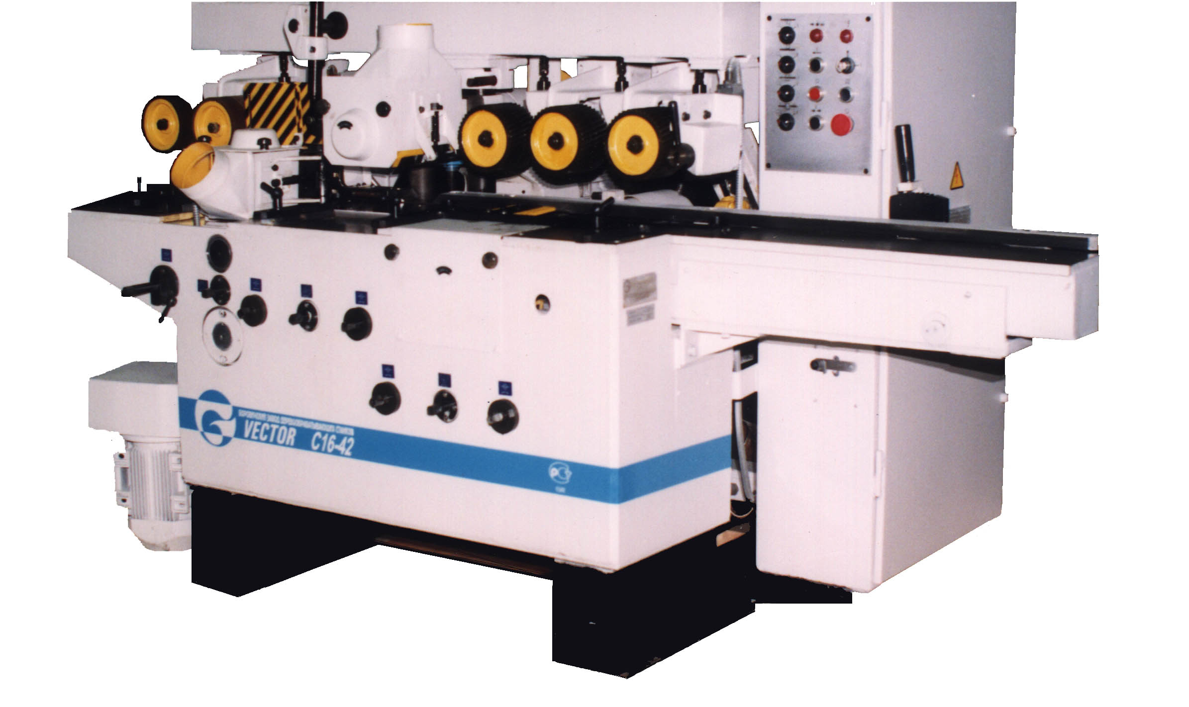

СТАНОК МОДЕЛИ

С16-42

БОРОВИЧИ
2001

ВВЕДЕНИЕ

Настоящий каталог содержит номенклатуру сборочных единиц и деталей, и их иллюстрации, строгального четырехстороннего станка модели С16-42 с указанием обозначений оригинальных, стандартизованных и нормализованных деталей.
Детали обозначаются порядковыми номерами, начиная с единицы. Нумерация сквозная в пределах узла.

Для заказа необходимо указать наименование и модель станка, его исполнение, наименование и обозначение ( номер ) детали.

При наличии электронной версии каталога Вы можете пользуясь оглавлением документа, гиперссылками расположенными в тексте (выделены цветом) непосредственно перейти к интересующей Вас сборочной единице (узлу или детали), а так же их иллюстрациям и таблицам.
Системные требования для электронной версии каталога:
- Операционная система – Windows 98/95, W NT, W2000
- Microsoft Word – 97, 2000
- Процессор Intel Pentium – 133 МHz
- Объем оперативной памяти – 8 Мб
- Объем видео памяти – 1 Мб
- Необходимое свободное пространство на диске – 4 Мб.

СОДЕРЖАНИЕ

С16-42 1

ВВЕДЕНИЕ 2

Указатель сборочных единиц и деталей станка модели С16-42 5
Рис. 1. Вид станка спереди (Таблица 1) 7
Рис. 2. Вид станка сзади (Таблица 1) 8
Рис. 3. Вид станка сверху (Таблица 1) 9

Механизм подачи 10
Рис. 4. Механизм подачи, главный вид (Таблица 2) 12
Рис. 5. Механизм подачи, ролик нижний, редуктор (Таблица 2) 13
Рис. 6. Механизм подачи, модуль привода (Таблица 2) 14
Когтевая защита 15
Рис. 7. Когтевая защита (Таблица 3) 16
Электрошкаф 17
Рис. 8. Электрошкаф (Таблица 4) 17
Пульт управления 18
Рис. 9. Пульт управления (Таблица 5) 18
Панель 19
Рис. 10. Панель (Таблица 6) 20
Стол передний 21
Рис. 11. Стол передний (Таблица 7) 22
Станина 23
Рис.12. Станина, вид спереди (Таблица 8) 24
Рис.13. Станина, вид сверху (Таблица 8) 25
Суппорты вертикальные 26
Рис.14. Суппорты вертикальные, главный вид (Таблица 9) 27
Рис.15. Суппорты вертикальные, вид сверху, разрез (Таблица 9) 28
Суппорт верхний 29
Рис.16. Суппорт верхний, главный вид (Таблица 10) 30
Рис.17. Суппорт верхний, вид спереди, вид сзади (Таблица 10) 31
Суппорт нижний 32
Рис.18. Суппорт нижний, главный вид (Таблица 11) 33
Рис.19. Суппорт нижний, вид спереди, вид сзади (Таблица 11) 34
Рис.20. Суппорт нижний, разрезы (Таблица 11) 35
Блок боковых прижимов 36
Рис.21. Блок боковых прижимов (Таблица 12) 37
Прижим боковой 38
Рис.22. Прижим боковой (Таблица 13) 39
Шпиндель левый 40
Шпиндель правый 40
Шпиндель верхний 40
Шпиндель нижний 41
Рис.23. Шпиндель левый (Таблица 14), шпиндель нижний (Таблица 17) 42
Рис.24. Шпиндель правый (Таблица 15), шпиндель верхний (Таблица 16) 43
Привод подачи 44
Рис.25. Привод подачи (Таблица 18) 45

Комплект инструмента и принадлежностей 46

Оправка 46
Рис. 26. Оправка (Таблица 19) 46
Оправка 46
Рис. 27. Оправка (Таблица 20) 47
Приспособление для снятия фрез 47
Рис. 28. Оправка (Таблица 21) 47
Ключ 48
Рис.29. Ключ (Таблица 22) 48
Ключ 48
Рис. 30. Ключ (Таблица 23) 48
Рукоятка 49
Приспособление для установки ножей сборных фрез 50
Рис. 32. Приспособление для установки ножей сборных фрез (Таблица 25) 50
Ключ шестигранный 50
Рис. 33. Ключ шестигранный 50

Указатель сборочных единиц и деталей станка модели С16-42

Таблица 1
№ позиции на рис. 1, рис. 2, рис. 3 | Обозначение | Наименование | № рисунка
1*. | С16-42.00.016 | Опора транспортная | рис. 1
2. | С16-42.00.004 | Стойка | рис. 1
3. | С16-42.00.005 | Линейка | рис. 1
4. | С16-42.00.006 | Указатель | рис. 1
5. | С16-42.00.012 | Стойка | рис. 1
6. | С16-42.07.000 | Механизм подачи | рис. 4, рис. 5, рис. 6
7. | С16-42.16.000 | Когтевая защита | рис. 7
8. | С25-4А.69.000-04 | Электрошкаф | рис. 8, рис. 9, рис. 10
9. | С16-42.28.000 | Стол передний | рис. 11
10. | С16-42.11.000-01 | Станина | рис. 12, рис. 13
11. | С16-42.03.000 | Суппорты вертикальные | рис. 14, рис. 15
12. | С16-42.00.002 | Щиток | рис. 2
13. | С16-42.00.003 | Кронштейн | рис. 2
14. | С16-42.00.013 | Линейка | рис. 2
15. | С16-42.00.014 | Указатель | рис. 2
16. | С16-42.05.000 | Суппорт верхний | рис. 16, рис. 17
17. | С16-42.02.000 | Суппорт нижний | рис. 18, рис. 19, рис. 20
18. | С16-42.00.009-01 | Уголок | рис. 2
19. | С16-42.00.011 | Прокладка | рис. 2
20. | С16-42.20.1.000 | Блок боковых прижимов | рис. 21
21. | С16-42.19.1.000 | Прижим | рис. 22
22. | С16-42.00.007 | Линейка | рис. 3
23. | С16-42.00.008 | Указатель | рис. 3
24. | С16-1А.00.028 | Втулка | рис. 3
25. | С16-42.10.000-01 | Шпиндель левый | рис. 23
26. | С16-42.10.000-02 | Шпиндель правый | рис. 24
27. | С16-42.10.000 | Шпиндель верхний | рис. 24
28. | С16-42.67.000 | Трубопровод | рис. 3
29. | С16-42.00.020 | Ограждение | рис. 3
30. | С16-42.10.000-03 | Шпиндель нижний | рис. 23
31. | С16-42.08.000 | Привод подачи | рис. 25
Комплект инструмента и принадлежностей
ИП.00.000

 | ИП.01.000 | Оправка | рис. 26
 | ИП.02.000 | Оправка | рис. 27
 | ИП.11.000 | Приспособление для снятия фрез | рис. 28
 | ИП.15.000 | Ключ
 | ИП.17.000 | Ключ
 | ИП.18.000 | Рукоятка
 | ИП.20.000 | Приспособление для установки ножей сборных фрез
 | ИП.00.001 | Ключ

*Примечание: опора транспортная С16-42.00.016 должна быть установлена при транспортировке и обязательно снята перед началом эксплуатации станка.

Рис. 1. Вид станка спереди (Таблица 1)

Рис. 2. Вид станка сзади (Таблица 1)

Рис. 3. Вид станка сверху (Таблица 1)

Механизм подачи

Таблица 2
№ позиции на рис. 4, рис. 5, рис. 6 | Обозначение | Наименование
1. | С25-4А.30.000-03 | Редуктор
2. | С16-42.07.001 | Плита
3. | С16-42.07.011 | Винт
4. | С16-42.07.003 | Винт
5. | С16-42.07.009 | Фланец
6. | Подшипник 8105 ГОСТ 7872-89
7. | С16-42.07.004 | Опора
8. | С16-42.07.010 | Траверса
9. | С16-42.24.000 | Ролик прижимной
10. | С25-4А.30.000-02 | Редуктор
11. | С16-42.23.000 | Ролик нижний
12. | С25-4А.17.020 | Валец
13. | С16-42.07.008 | Кольцо
14. | С16-42.25.000-01 | Модуль привода
15. | С16-42.07.020 | Скалка
16. | С16-42.07.005 | Вал
17. | С16-42.07.002 | Стакан
18. | С16-42.07.006-01 | Муфта
19. | С16-42.25.000 | Модуль привода
20. | С16-42.07.006 | Муфта
21. | С16-42.27.000-01 | Модуль привода
22. | С25-4А.17.003 | Ролик зубчатый
23. | С16-42.07.007 | Штанга
24. | УД.001-42 | Пружина
25. | С16-1А.17.025 | Вилка
26. | С16-1А.17.028 | Ось
27. | С25-4А.30.019 | Втулка
28. | С25-4А.30.014 | Вал
29. | С25-4А.30.025 | Фланец
30. | С25-4А.30.025-01 | Фланец
31. | С16-3.25.056-08 | Втулка
32. | С25-4А.30.012 | Крышка
33. | С25-4А.30.017 | Шестерня
34. | С25-4А.30.015 | Вал
35. | С25-4А.30.013 | Вал – шестерня
36. | С25-4А.30.026-01 | Планка
37. | С25-4А.30.011 | Корпус
38. | С25-4А.30.026 | Планка
39. | Подшипник 80204 ГОСТ 7242-81
40. | С25-4А.23.050-01 | Ролик
41. | Шарнир ЖЛ 50 ГОСТ 2752-81
42. | С25-4А.21.025 | Валик
43. | Подшипник 305 ГОСТ 8338-75
44. | С16-1А.25.027-04 | Втулка
45. | С16-42.25.010 | Колесо червячное
46. | Подшипник 60205 ГОСТ 7242-81
47. | Манжета 1.1-30х52-1 ГОСТ 8752-79
48. | С16-1А.25.042 | Звездочка
49. | Цепь 2ПР-12,7-3180 ГОСТ 13568-75
50. | С16-42.25.002 или  С16-42.25.001 | Червяк
51. | С16-42.25.003-01 | Крышка
52. | Подшипник 306 ГОСТ 8338-75
53. | Подшипник 80204 ГОСТ 7242-81
54. | С16-3.25.052 или  С16-3.25.053 | Вал
55. | Подшипник 105 ГОСТ 8338-75
56. | С16-3.25.057 | Втулка
57. | С16-3.25.054 | Звездочка
58. | Цепь ПР-12,7-1820-2 ГОСТ 13568-75
59. | Подшипник 80204 ГОСТ 7242-81
60. | С16-1А.25.027 | Втулка
61. | С16-3.25.051 | Вал
62. | С16-3.25.049 | Звездочка

Рис. 4. Механизм подачи, главный вид (Таблица 2)

Рис. 5. Механизм подачи, ролик нижний, редуктор (Таблица 2)

Рис. 6. Механизм подачи, модуль привода (Таблица 2)

Когтевая защита
Таблица 3
№ позиции на рис. 7 | Обозначение | Наименование
1. | С16-42.16.023 | Втулка
2. | С16-42.16.027 | Ручка
3. | С16-42.16.010 | Кронштейн
4. | С16-42.16.009 | Корпус
5. | Выключатель путевой ВП15Д-21Б221-54У2.8 исп.2 ТУ16-526.470-80
6. | С16-42.16.024 | Эксцентрик
7. | С16-42.16.021 | Ось
8. | С16-42.16.025 | Серьга
9. | С16-42.16.026 | Кольцо
10. | С16-42.16.013 | Ловитель
11. | С16-42.16.022 | Ось
12. | Шарик БV 9.922 мм Р ГОСТ 3722-60
13. | УД.001-06 | Пружина

Рис. 7. Когтевая защита (Таблица 3)

Электрошкаф
Таблица 4
№ позиции на рис. 8 | Обозначение | Наименование
1. | С25-4А.69.500-02 | Пульт управления
2. | С16-42.69.100 | Электрошкаф
3. | С16-1А.69.600 | Блокирующее устройство
4. | С16-42.69.600 | Блок вводного выключателя
5. | С16-42.300-01 | Панель

Рис. 8. Электрошкаф (Таблица 4)

Пульт управления
Таблица 5
№ позиции на рис. 9 | Обозначение | Наименование
1. | С25-4А.69.501 | Панель
2. | ПЕ 061У3 исп. 2 | Переключатель
3. | АС 12015 УХЛ2 | Арматура сигнальная 24 В
4. | АС 12014 УХЛ2 | Арматура сигнальная 24 В
5. | КЕ 081 У3 исп. 4 | Кнопка управления
6. | ПЕ 181 У3 исп. 1 | Переключатель
7. | КЕ 081 У3 исп. 2 | Кнопка управления
8. | КЕ 081 У3 исп. 2 | Кнопка управления (толкатель красный)
9. | КЕ 141 исп. 5 | Кнопка управления (толкатель красный грибовидный)
10. | С16-1П.69.521 | Прокладка

Рис. 9. Пульт управления (Таблица 5)

Панель
Таблица 6
№ позиции на рис. 10 | Обозначение | Наименование
1. | С16-42.69.301 | Панель
2. | КТ-6У | Колодка торцевая ТУ16-526.462-79
3. | АЕ 2046 М-10Р00 У3 2,5А | Выключатель автоматический ТУ16-522148-80
4. | ОСМ1-0,4 У3 | Трансформатор ТУ16-717.137-83
5. | ПРС-6,3 У3 П с плавкой вставкой ПВД-1-4 У3 | Предохранитель ТУ16-522.112-74
6. | АЕ 2046М-20Р00У3 10А | Выключатель автоматический ТУ16-522.148-80
7. | АЕ 2046М-10Р00У3 5А | Выключатель автоматический ТУ16-522.148-80
8. | ПМ12-010100 УХЛ4 | Пускатель магнитный ТУ16-89ИГФР644236.033ТУ
9. | ПМ12-010100 УХЛ4 | Пускатель магнитный ТУ16-89ИГФР644236.033ТУ
10. | ПМ12-016100 УХЛ4 | Пускатель магнитный ТУ16-89ИГФР644236.033ТУ
11. | Б324-4П25-В/В У3-10 | Блок зажимов ТУ16-526.462-79
12. | КТ5У | Колодка торцевая ТУ16-526.462-79
13. | С16-43.42.100 | Блок диодов
14. | АЕ2046М-10Р00 У3 5А | Выключатель автоматический ТУ16-522.148-80
15. | ВЛ 64 УХЛ | Реле времени ТУ16-647.039-86
16. | С25-4А.69.330 | Щиток
17. | ЗН 24-16П 63-В/В-У3 | Зажимы наборные ТУ16-526.462-79

Рис. 10. Панель (Таблица 6)

Стол передний
Таблица 7
№ позиции на рис. 11 | Обозначение | Наименование
1. | С16-42.28.010 | Стол
2. | С16-42.28.011 | Ось
3. | С16-42.28.009 | Футорка
4. | С16-42.28.013 | Втулка
5. | С16-42.28.015 | Кольцо
6. | С16-42.29.200 | Ролик нижний
7. | Подшипник 80204 ГОСТ 7242-81
8. | Шарнир ЖЛ 50 ГОСТ 2752-81
9. | С16-42.28.040 | Кронштейн
10. | С16-42.28.020 | Корпус
11. | Рукоятка 2-8 ОСТ2 Д61-7-75
12. | С16-42.28.005 | Серьга
13. | С16-42.28.011-01 | Ось
14. | С16-42.28.001 | Эксцентрик
15. | С16-42.28.011-02 | Ось
16. | С16-42.28.014 | Пластина
17. | С16-42.28.030 | Рычаг
18. | С16-42.28.003 | Планка
19. | С16-42.28.004 | Эксцентрик
20. | С16-42.28.006 | Ось
21. | С16-42.28.007 | Сектор
22. | С16-42.28.012 | Шайба
23. | С16-42.28.050 | Кронштейн
24. | С16-42.11.036 | Шайба

Рис. 11. Стол передний (Таблица 7)

Станина
Таблица 8
№ позиции на рис. 12, рис. 13 | Обозначение | Наименование
1. | С16-42.11.200 | Ограждение
2. | С16-42.11.018 | Щиток
4. | С16-42.11.090 | Патрубок
5. | С16-42.11.010-01 | Станина
6. | С16-42.11.080 | Ограждение
7. | С16-42.11.070 | Линейка
8. | С16-42.11.013 | Планка
9. | С16-42.11.002 | Плита
10. | С16-42.11.030-01 | Опора
11. | С16-42.11.100 | Линейка
12. | С16-42.11.036 | Шайба
13. | С16-42.11.011-01 | Линейка
14. | С16-42.11.012 | Планка
15. | С16-42.11.035 | Щиток
16. | С16-42.11.040 | Кронштейн
17. | С16-42.11.020-02 | Опора
18. | С16-42.11.016 | Плита
19. | Выключатель путевой ВП15Д-21Б211-54У2.8 исп.1 ТУ16-526.470-80
20. | С16-42.11.001 | Плита
21. | С16-42.11.015 | Планка
22. | С25-4А.11.031 | Колпачок
23. | С16-42.11.014 | Планка
24. | С16-42.11.003 | Планка
25. | С16-42.11.034 | Планка
26. | С16-42.11.300 | Рукоятка
27. | С25-4А.11.1.100 | Ручка
28. | С16-42.11.060 | Линейка

Рис.12. Станина, вид спереди (Таблица 8)

Рис.13. Станина, вид сверху (Таблица 8)

Суппорты вертикальные
Таблица 9
№ позиции на рис. 14, рис. 15 | Обозначение | Наименование
1. | С16-42.03.200 | Ограждение
2. | ИП.30.000-04 | Фреза
3. | С16-42.03.026 | Скалка
4. | С16-1А.13.1.013 | Втулка
5. | С16-1А.13.1.012 | Стакан
6. | С16-42.10.000-01 | Шпиндель левый
7. | Ремень плоский приводной тип 15NN/TA 20 х 900 СП «Плосремсервис»
8. | С16-42.10.000-02 | Шпиндель правый
9. | С16-42.05.014 | Кольцо
10. | С16-42.05.020 | Электродвигатель
11. | С16-42.05.029 | Шайба
12. | С16-42.05.005 | Шкив
13. | С16-42.03.025 | Крышка
14. | С16-m, 42.03.023 | Вал
15. | С16-42.03.027 | Винт
16. | С16-42.03.028 | Стойка
17. | С16-42.03.012-01 | Подвеска
18. | С16-42.03.024 | Крышка
19. | С16-42.03.100 | Ограждение
20. | С16-42.03.021 | Вал
21. | С16-42.03.020 | Ручка
22. | С16-42.03.022 | Винт
23. | С16-42.03.011 | Корпус
24. | С16-42.03.011-01 | Корпус
25. | С16-42.03.022-01 | Винт
26. | С16-42.05.024 | Фланец
27. | С16-42.05.023 | Кольцо
28. | С16-42.05.032 | Лимб
29. | С16-42.03.021-01 | Вал
30. | С16-42.03.031 | Фланец
31. | С16-42.03.012 | Подвеска

Рис.14. Суппорты вертикальные, главный вид (Таблица 9)

Рис.15. Суппорты вертикальные, вид сверху, разрез (Таблица 9)

Суппорт верхний
Таблица 10
№ позиции на рис. 16, рис. 17 | Обозначение | Наименование
1. | ИП.30.000-06 | Фреза
2. | С16-42.05.021 | Скалка
3. | С16-42.05.001 | Подвеска
4. | С16-42.10.000 | Шпиндель
5. | С16-42.05.004 | Кронштейн
6. | С16-42.05.040 | Ограждение
7. | Ремень плоский приводной тип 15NN/TA 20 х 900 СП «Плосремсервис»
8. | С16-42.05.023 | Кольцо
9. | С16-42.05.025 | Винт
10. | С16-42.05.020 | Электродвигатель
11. | С25-5А.12.013 | Фланец
12. | С16-3.23.018 | Рукав
13. | С25-5А.12.014-02 | Винт
14. | С25-4А.13.021 | Фланец
15. | С16-42.05.034 | Колпачок
16. | С25-5А.12.022 | Гайка
17. | Подшипник 8106 ГОСТ 7872-89
18. | С16-42.05.017 | Втулка
19. | С16-42.05.012 | Шестерня
20. | С16-42.05.011 | Шестерня
21. | С16-42.03.028 | Стойка
22. | С16-42.05.014 | Кольцо
23. | С16-42.05.005 | Шкив
24. | С16-42.05.029 | Шайба
25. | С16-42.05.018 | Щиток
26. | С16-42.05.006 | Плита
27. | С16-42.05.027 | Стержень
28. | С16-42.05.030 | Кронштейн
29. | С16-42.05.016 | Вал
30. | С16-42.05.024 | Фланец
31. | С16-42.05.100 | Ограждение
32. | С25-5А.12.017 | Футорка
33. | С25-5А.12.018 | Втулка
34. | С16-42.05.031 | Винт
35. | С16-42.05.022 | Пластина
36. | С16-42.05.033 | Планка
37. | С16-42.03.027 | Винт
38. | С16-42.05.010-01 | Кронштейн
39. | С16-42.05.010 | Кронштейн
40. | УД.001-48 | Пружина
41. | С16-42.05.015 | Винт
42. | С16-42.05.032 | Лимб

Рис.16. Суппорт верхний, главный вид (Таблица 10)

Рис.17. Суппорт верхний, вид спереди, вид сзади (Таблица 10)

Суппорт нижний
Таблица 11
№ позиции на рис. 18, рис. 19, рис. 20 | Обозначение | Наименование
1. | ИП.30.000-06 | Фреза
2. | С16-42.02.001 | Подвеска
3. | С16-42.10.000-03 | Шпиндель
4. | С16-42.02.040 | Ограждение
5. | Ремень плоский приводной тип 15NN/TA 20х900 СП «Плосремсервис»
6. | С16-42.05.020 | Электродвигатель
7. | С16-42.03.028 | Стойка
8. | С16-42.05.014 | Кольцо
9. | С16-42.03.027 | Винт
10. | С16-42.05.005 | Шкив
11. | С16-42.05.029 | Шайба
12. | С16-42.05.018 | Щиток
13. | С16-42.05.006 | Плита
14. | С25-4А.13.021 | Фланец
15. | Кольцо СП81-64-6,0 ГОСТ 6308-71 ОСТ2 А51-1-72
16. | С16-42.05.016 | Вал
17. | С16-42.05.024 | Фланец
18. | С16-42.05.023 | Кольцо
19. | С16-42.02.021 | Скалка
20. | С16-42.05.031 | Винт
21. | С16-42.02.010-01 | Кронштейн
22. | С16-42.05.033 | Планка
23. | С16-42.02.010 | Кронштейн
24. | С16-42.05.015 | Винт
25. | С16-42.05.032 | Лимб
26. | С25-5А.12.017 | Футорка
27. | С25-5А.12.018 | Втулка
28. | С25-5А.12.013 | Фланец
29. | С25-5А.12.014-03 | Винт
30. | С16-42.05.034 | Колпачок
31. | С25-5А.12.022 | Гайка
32. | Подшипник 8106 ГОСТ 7872-89
33. | С16-42.05.017 | Втулка
34. | С16-42.05.012 | Шестерня
35. | С16-42.05.011 | Шестерня

Рис.18. Суппорт нижний, главный вид (Таблица 11)

Рис.19. Суппорт нижний, вид спереди, вид сзади (Таблица 11)

Рис.20. Суппорт нижний, разрезы (Таблица 11)

Блок боковых прижимов
Таблица 12
№ позиции на рис. 21 | Обозначение | Наименование
1. | С16-42.19.1.002 | Пластина
2. | С16-42.20.003 | Пластина
3. | С16-42.20.004 | Щиток
4. | С16-42.20.1.010 | Кронштейн
5. | С16-42.11.300 | Рукоятка
6. | С25-4А.11.1.100 | Ручка
7. | С16-42.19.1.004 | Ось
8. | С16-42.19.1.005 | Шайба
9. | Подшипник 80201 ГОСТ 7242-81
10. | С16-42.19.1.003 | Стержень
11. | УД.001-27 | Пружина

Рис.21. Блок боковых прижимов (Таблица 12)

Прижим боковой
Таблица 13
№ позиции на рис. 22 | Обозначение | Наименование
1. | С16-42.19.1.002 | Пластина
2. | С16-42.19.1.020 | Кронштейн
3. | С16-42.19.1.004 | Ось
4. | С16-42.19.1.005 | Шайба
5. | Подшипник 80201 ГОСТ 7242-81
6. | С16-42.11.300 | Рукоятка
7. | С25-4А.11.1.100 | Ручка
8. | С16-42.19.001
9. | С16-42.19.1.003 | Стержень
10. | УД.001-27 | Пружина

Рис.22. Прижим боковой (Таблица 13)

Шпиндель левый
С16-42.10.000-01
Таблица 14
№ позиции на рис. 23 | Обозначение | Наименование
1. | С16-42.10.005-01 | Шкив
2. | С16-1А.12.054 | Шайба
3. | С16-42.10.004 | Фланец
4. | С16-42.10.001-01 | Гильза
5. | С16-42.10.008-01 | Контргайка
6. | С16-42.10.006-01 | Гайка
7. | С16-42.10.002-01 | Шпиндель
8. | С16-42.10.007-01А | Гайка
9. | Подшипник В7209С.ТРА.P5Q5.DBUY1/KE (5-236209КЕУ1Ш2) ГОСТ 832-78
10. | Подшипник 6209.Р5Q5 ГОСТ 8338-75 (5-209АШ2)

Шпиндель правый
С16-42.10.000-02
Таблица 15
№ позиции на рис. 24 | Обозначение | Наименование
1. | С16-42.10.005-01 | Шкив
2. | С16-1А.12.054 | Шайба
3. | С16-42.10.004 | Фланец
4. | С16-42.10.001-01 | Гильза
5. | С16-42.10.008 | Контргайка
6. | С16-42.10.006 | Гайка
7. | С16-42.10.002-02 | Шпиндель
8. | С16-42.10.007А | Гайка
9. | Подшипник В7209С.ТРА.P5Q5.DBUY1/KE (5-236209КЕУ1Ш2) ГОСТ 832-78
10. | Подшипник 6209.Р5Q5 ГОСТ 8338-75 (5-209АШ2)

Шпиндель верхний
С16-42.10.000
Таблица 16
№ позиции на рис. 24 | Обозначение | Наименование
1. | С16-42.10.005 | Шкив
2. | С16-1А.12.054 | Шайба
3. | С16-42.10.004 | Фланец
4. | С16-42.10.001 | Гильза
5. | С16-42.10.008 | Контргайка
6. | С16-42.10.006 | Гайка
7. | С16-42.10.002 | Шпиндель
8. | С16-42.10.007А | Гайка
9. | Подшипник В7209С.ТРА.P5Q5.DBUY1/KE (5-236209КЕУ1Ш2) ГОСТ 832-78
10. | Подшипник 6209.Р5Q5 ГОСТ 8338-75 (5-209АШ2)

Шпиндель нижний
С16-42.10.000-03
Таблица 17
№ позиции на рис. 23 | Обозначение | Наименование
1. | С16-42.10.005 | Шкив
2. | С16-1А.12.054 | Шайба
3. | С16-42.10.004 | Фланец
4. | С16-42.10.001 | Гильза
5. | С16-42.10.008-01 | Контргайка
6. | С16-42.10.006-01 | Гайка
7. | С16-42.10.002-03 | Шпиндель
8. | С16-42.10.007-01А | Гайка
9. | Подшипник В7209С.ТРА.P5Q5.DBUY1/KE (5-236209КЕУ1Ш2) ГОСТ 832-78
10. | Подшипник 6209.Р5Q5 ГОСТ 8338-75 (5-209АШ2)

Рис.23. Шпиндель левый (Таблица 14), шпиндель нижний (Таблица 17)

Рис.24. Шпиндель правый (Таблица 15), шпиндель верхний (Таблица 16)

Привод подачи
Таблица 18
№ позиции на рис. 25 | Обозначение | Наименование
1. | С16-42.08.011 | Втулка
2. | С16-42.08.007 | Ось
3. | С16-42.08.011-01 | Втулка
4. | С16-42.08.005-01 | Вилка
5. | С16-42.08.008 | Ось
6. | С16-42.08.006 | Сухарь
7. | С16-42.08.013 | Шкив
9. | Ремень клиновой Б-1000 Ш ГОСТ 1284.1-89
8. | С16-42.08.004 | Втулка
10. | С16-42.08.002 | Стойка
11. | С16-42.08.009 | Валик
12. | С16-42.08.001 | Плита подмоторная
13. | С16-1А.25.031 | Шайба
14. | С16-42.08.010 | Электродвигатель
15. | С16-42.08.003 | Шкив

Рис.25. Привод подачи (Таблица 18)

Комплект инструмента и принадлежностей

Оправка
Таблица 19
№ позиции на рис. 26 | Обозначение | Наименование
1. | ИП.01.001 | Стакан
2. | ИП.01.002 | Кольцо
3. | ИП.01.002-01 | Кольцо
4. | ИП.01.002-02 | Кольцо
5. | ИП.01.002-03 | Кольцо
6. | ИП.01.002-04 | Кольцо
7. | ИП.01.002-05 | Кольцо
8. | ИП.01.003 | Кольцо

Рис. 26. Оправка (Таблица 19)

Оправка
Таблица 20
№ позиции на рис. 27 | Обозначение | Наименование
1. | ИП.01.001-01 | Стакан
2. | ИП.01.002-01 | Кольцо
3. | ИП.01.002-02 | Кольцо
4. | ИП.01.002-03 | Кольцо
5. | ИП.01.002-04 | Кольцо
6. | ИП.01.002-05 | Кольцо
7. | ИП.01.003 | Кольцо

Рис. 27. Оправка (Таблица 20)

Приспособление для снятия фрез
Таблица 21
№ позиции на рис. 28 | Обозначение | Наименование
1. | ИП.11.010 | Винт
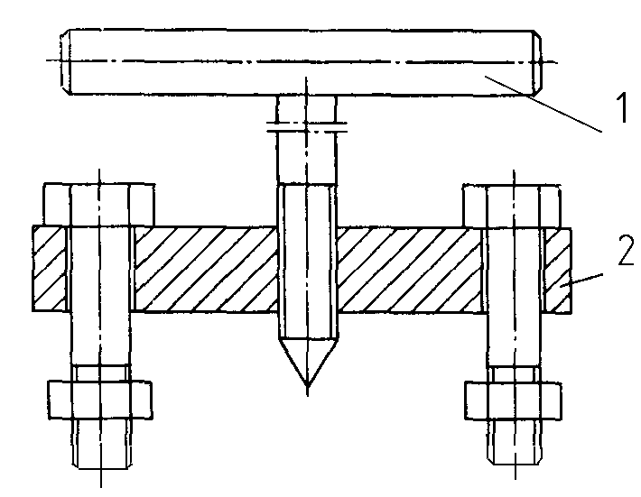  2. | ИП.11.001 | Перекладина

Рис. 28. Оправка (Таблица 21)

Ключ
Таблица 22
№ позиции на рис. 29 | Обозначение | Наименование
1. | ИП.15.002 | Рукоятка
2. | ИП.15.001 | Ключ

Рис.29. Ключ (Таблица 22)

Ключ
Таблица 23
№ позиции на рис. 30 | Обозначение | Наименование
1 | ИП.17.010 | Ключ
2 | ИП.17.020 | Ключ
3 | ИП.16.001 | Стержень
4 | ИП.16.002 | Кольцо

Рис. 30. Ключ (Таблица 23)

Рукоятка
Таблица 24
№ позиции на рис. 31 | Обозначение | Наименование
1. | Втулка 160 Д64-4/1
2. | ИП.18.001 | Стержень
3. | ИП.18.002 | Планка
4. | Ручка 2П75х15 ОСТ2 Д61-14-77

Рис. 31. Рукоятка (Таблица 24)

Приспособление для установки ножей сборных фрез
Таблица 25
№ позиции на рис. 32 | Обозначение | Наименование
1. | ИП.20.004 | Планка
2. | ШУ.00.011 | Гайка
3. | ИП.20.005 | Втулка
4. | ИП.20.003 | Проставка
5. | ИП.20.002 | Оправка
6. | ИП.20.001 | Плита
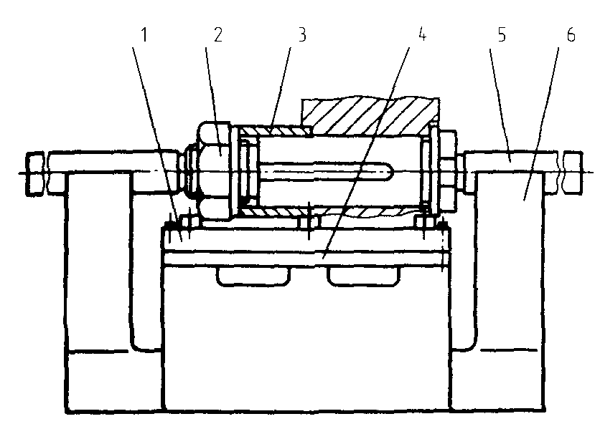

Рис. 32. Приспособление для установки ножей сборных фрез (Таблица 25)

Ключ шестигранный

Рис. 33. Ключ шестигранный

